构造方法方式的属性注入
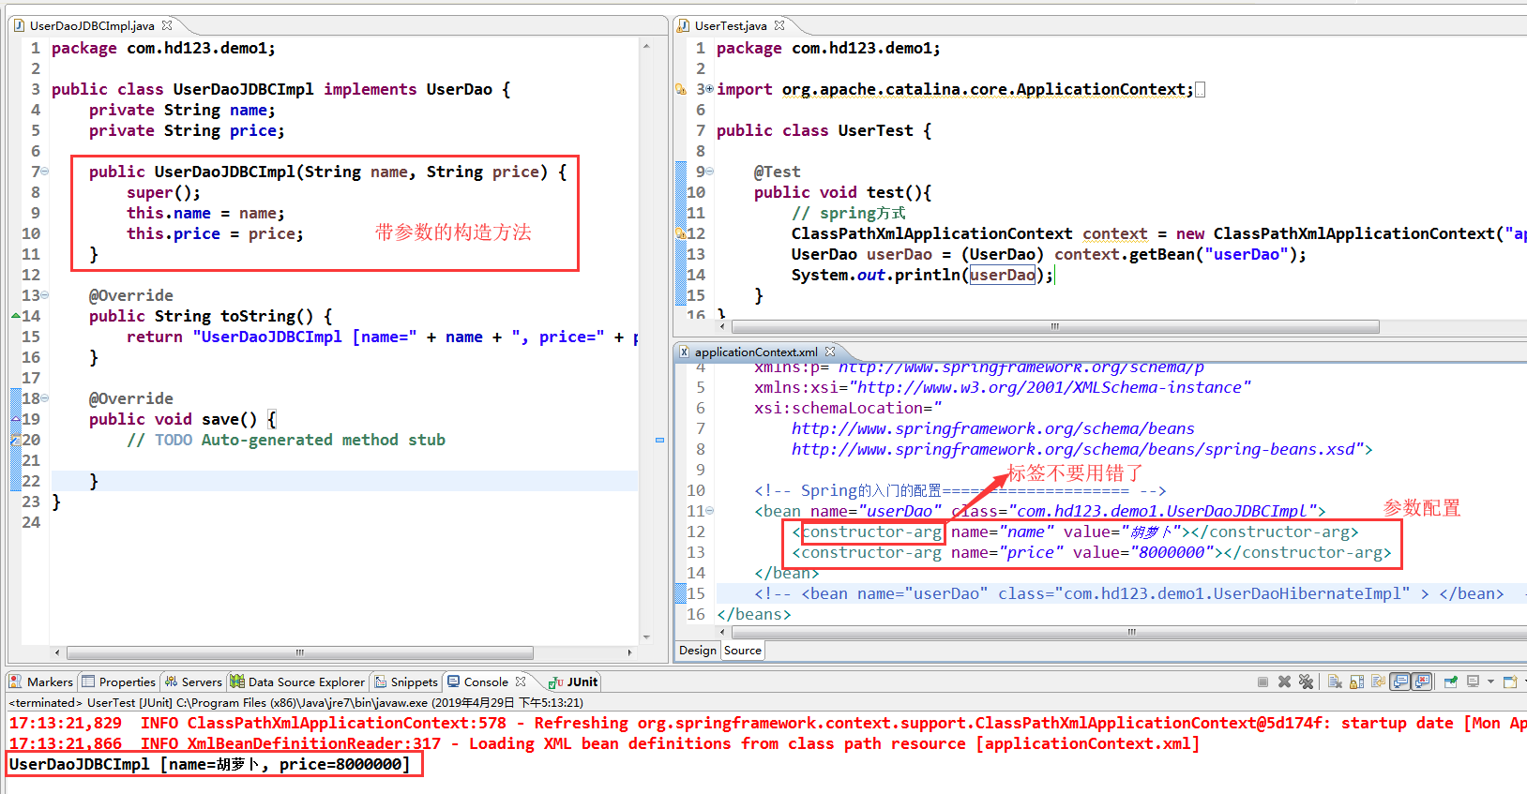

set方法方式的属性注入
set方式注入一般类型的参数：
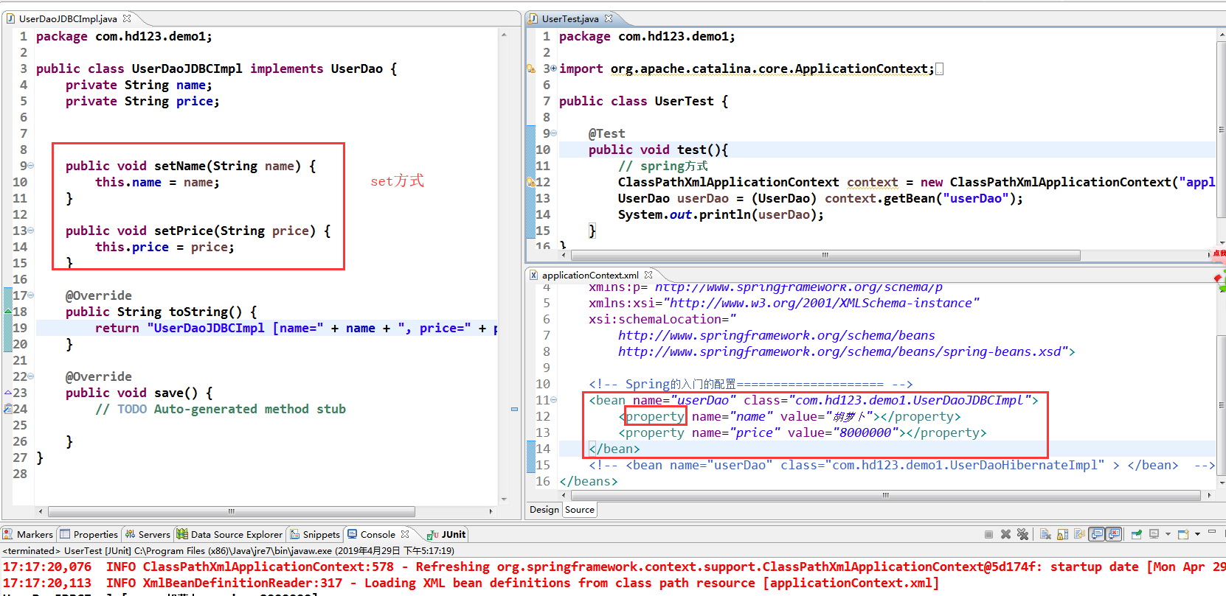

set方式注入对象类型的参数：
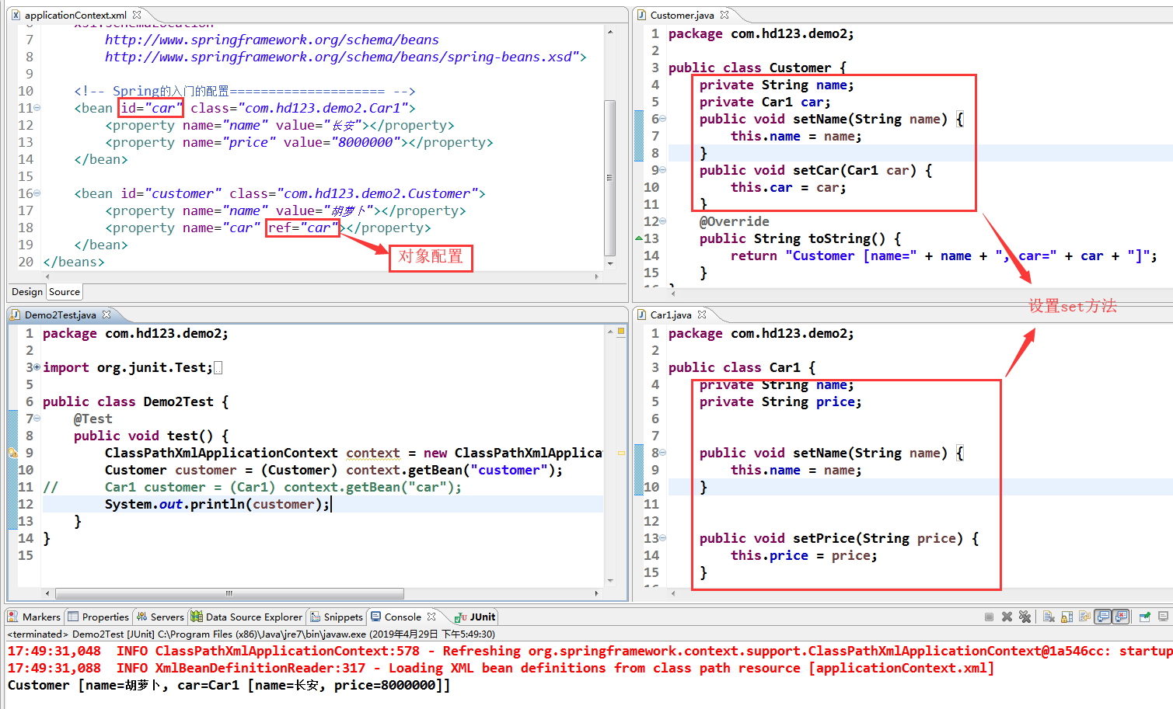

P名称空间方式的属性注入1.6.2.3Spring2.5以后）

SpEL的属性注入（Spring3.0以后）

